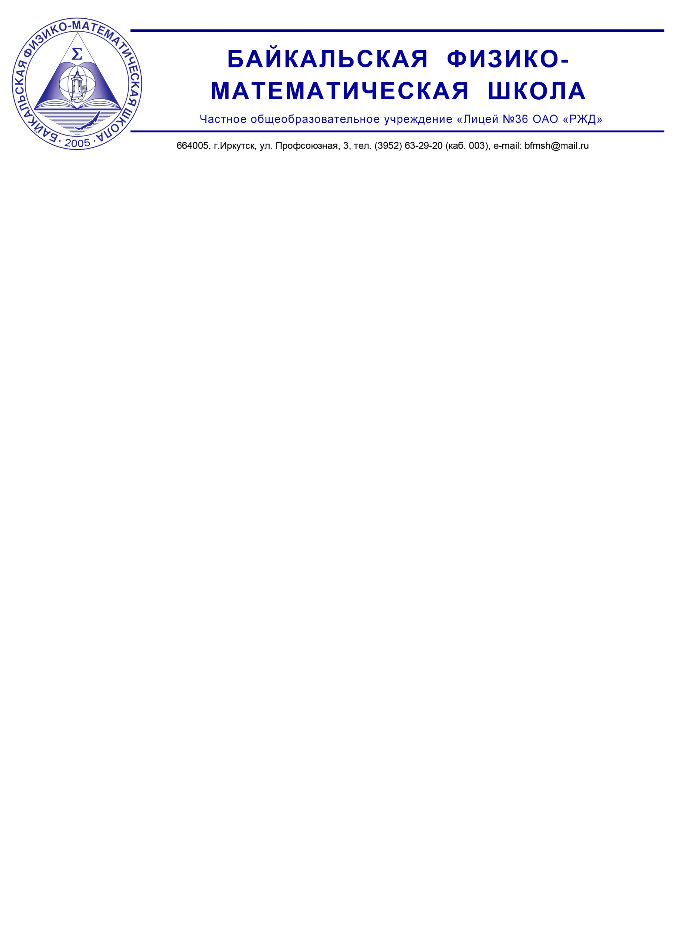

**Уважаемые родители! Дорогие ребята!**

Лицей № 36 ОАО «РЖД» открывает набор в Летнюю Байкальскую физико-математическую школу. Традиционно Летняя БФМШ пройдет с **16 по 30 июня 2022 г.** на берегу о. Байкал на базе школы-интерната №23 ОАО «РЖД» в г. Слюдянка.

К участию приглашаются школьники Иркутской области и других регионов России, окончившие **4-10 классы**, проявившие интерес и способности к углубленному изучению математики, физики и информатики. Целью обучения в БФМШ является развитие логической культуры школьников, подготовка к олимпиадам через обучение решению нестандартных задач.

Коллектив преподавателей БФМШ включает представителей научных и образовательных школ в области математики, физики и информатики из разных городов нашей страны: г. Санкт-Петербурга, г. Москвы, г. Иркутска, г. Ангарска. Среди них: кандидаты физико-математических и технических наук, члены методической комиссии и жюри регионального, заключительного этапа Всероссийской олимпиады школьников, научные сотрудники, педагоги, подготовившие победителей и призеров международных, всероссийских олимпиад школьников.

В БФМШ проводятся углубленные занятия в математической (4-10 классы), физико-математической группе (7-10 классы) и группе математики и информатики (7-8, 9-10 классы). Продолжительность занятий – 6 академических часов в день.

Две недели интенсивной подготовки помогут сдать ЕГЭ по математике на высокий балл.

Вторая половина дня – активный оздоровительный отдых. Проводятся разнообразные спортивные и культурно-массовые мероприятия. Предусмотрены экскурсии на берег озера Байкал.

Участники школы обеспечиваются проживанием в благоустроенных номерах и качественным пятиразовым питанием.

Для участия в работе БФМШ необходимо заполнить **до 01 апреля 2022 г.** заявку по ссылке <https://forms.gle/7tkewLPfHLewFZVy9>.

О зачислении будет сообщено не позднее 10 апреля 2022 г. в электронном письме по адресу, указанному в заявке.

Стоимость участия в БФМШ составляет 38500 рублей, включает проживание, питание, обучение, организационные расходы, культурную программу, страховку и трансфер Иркутск – Слюдянка -Иркутск.

Льготы при зачислении имеют призеры и победители муниципального, регионального, заключительного этапа Всероссийской олимпиады школьников по физике, информатике и математике, других олимпиад по математике, физике и информатике муниципального, регионального, всероссийского уровня, участники XVI Байкальской физико-математической школы, имеющие дипломы и рекомендации.

С уважением, оргкомитет и преподаватели

Байкальской физико-математической школы

Лицея № 36 ОАО «РЖД» г. Иркутска